Nová prvotřídní úhlová převodovka s dutou hřídelí od B&R
Snadné vnitřní vedení kabelů a výstupní příruby na obou koncích
Společnost B&R rozšířila svoji nabídku vysoce kvalitních úhlových planetových převodovek o nový model 8GA75 s přírubami se jmenovitými rozměry od 60 do 142 mm. Na rozdíl od známých převodovek řady 8GA60 s plnou hřídelí mají nové převodovky průchozí dutou hřídel. Dutou hřídelí lze vést napájecí kabely nebo vlákna pro kapaliny. Převodovky s dutou i plnou hřídelí mají shodné výkonové charakteristiky i rozměry.
Snadná realizace symetrického rozložení zatížení
Nové převodovky se dodávají s přírubami na obou koncích výstupní hřídele. To umožňuje různé další konstrukční možnosti, např. realizaci pohonů se symetrickým rozložením zatížení pro dopravníky. Snadno se také připojují vnější snímače k velmi přesnému snímání polohy poháněné osy za účelem řízení brzdových systémů. Na přání jsou nové převodovky dostupné i v provedení s výstupem jen na jednu stranu.
Stejně jako všechny ostatní vysoce kvalitní převodovky značky B&R se i model 8GA75 vyznačuje mimořádně malým mrtvým chodem a velkou torzní tuhostí. Tyto vlastnosti umožňují dosahovat velmi přesného nastavení polohy v aplikacích s velkou dynamikou. Společnost B&R může tyto převodovky na přání dodat v kompletu s již připojeným servomotorem.

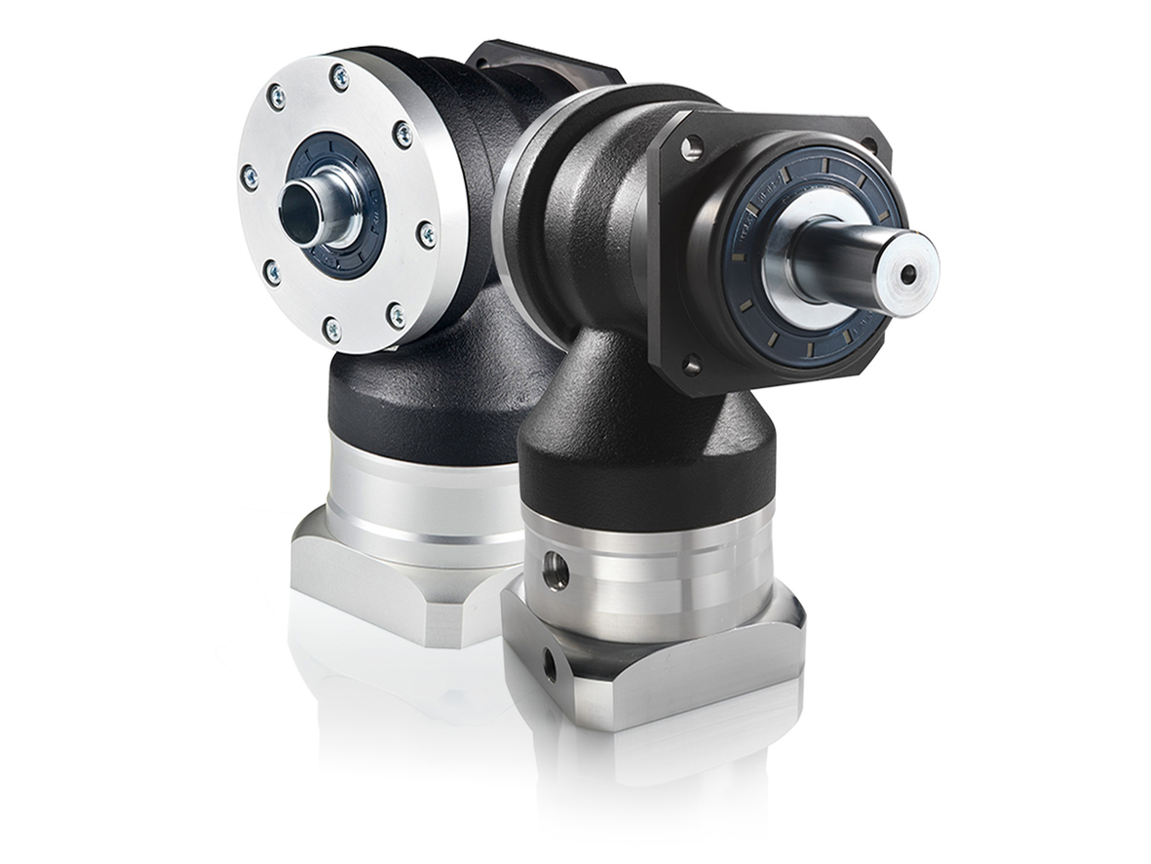
Prvotřídní úhlové převodovky od B&R s dutou nebo plnou výstupní hřídelí umožňují přesné polohování v aplikacích s velkou dynamikou.

O společnosti B&R
Společnost B&R, jako jedna z divizí skupiny ABB, je celosvětovým lídrem v oblasti průmyslové automatizace se sídlem v Rakousku. B&R kombinuje nejmodernější technologie s pokročilým inženýrstvím a poskytuje zákazníkům v téměř každém průmyslovém odvětví kompletní řešení pro automatizaci strojů a výrobních zařízení, řízení pohybu, HMI a integrovanou bezpečnostní techniku. Díky komunikačním standardům pro průmyslový internet věcí, včetně OPC UA, POWERLINK a openSAFETY, a svému vývojovému prostředí Automation Studio B&R neustále stanovuje trendy v automatizaci. Inovativní duch, který udržuje společnost B&R na špici průmyslové automatizace, je poháněn závazkem zjednodušovat procesy a překonávat očekávání zákazníků. Další informace naleznete na adrese www.br-automation.com.
Více informací najdete na www.br-automation.com

